Міністерство освіти і науки України

Чернівецький національний університет

імені Юрія Федьковича

Інститут фізико-технічних та комп’ютерних наук

Відділ комп’ютерних технологій

Кафедра математичних проблем управління і кібернетики

**ЗВІТ**

**про виконання лабораторної роботи №1**

**з дисципліни «Числові методи».**

**Тема: Наближене розв’язування нелінійних рівнянь**

|  |  |
| --- | --- |
| Виконав студент | Бужак А.В. |
| Курс ІII |  |
| Група 341 |  |
| Викладач | Філіпчук О.І. |

Чернівці – 2018

**Хід роботи**

*Частина 1: Відокремлення коренів*

*Варіант №4*

$$x^{6}-3x^{2}+x-1=0$$

У заданому рівнянні

$$n=6, a_{6}=1, { a}_{5}=0, { a}_{4}=0, { a}_{3}=0, { a}_{2}=-3, { a}_{1}=1, { a}_{0}=-1.$$

Застосуємо спочатку аналітичний метод. Згідно з теоремою 2, оскільки n=6, дане рівняннямає рівно 6 коренів.

Перевіримо умови теореми 5.

$$a_{5}^{2}=0 = 0=a_{6}*a_{4}, a_{4}^{2}=0 = 0=a_{5}*a_{3}, a_{3}^{2}=0 = 0=a_{4}*a_{2},$$

$$a_{2}^{2}=9 > 0=a_{3}*a_{1}, a_{1}^{2}=1 < 3=a_{2}*a_{0}$$

Умова (6) не виконується, отже корені можуть бути як дійсними так і пари комплексно спряжених.

Виконується умова (7), тому за наслідком теореми 5 рівняння (4) має принаймніодну пару комплексних коренів.

Кількість змін знаків коефіцієнтів многочлена $P_{6}\left(x\right)=x^{6}-3x^{2}+x-1$ дорівнює 3, отже, за теоремою 4, кількість дійсних додатних коренів $S_{1}=3$ або $S_{1}=3-2=1$.

Число змін знаків коефіцієнтів многочлена $P_{6}\left(-x\right)=x^{6}-3x^{2}-x-1$ дорівнює 1, отже, за теоремою 4, кількість дійсних від'ємних коренів $S_{2}=1$.

Далі за формулою (5) знайдемо кільце, в якому містяться усі корені вихідного рівняння. Для цього знайдемо спочатку *a* і *b* :

$a=\max\left\{\left|a_{0}\right|,\left|a_{1}\right|,…,\left|a_{n-1}\right|\right\}=\max\left\{\left|-1\right|,\left|1\right|,\left|-3\right|,\left|0\right|,\left|0\right|,\left|0\right|\right\}=3$,

$$b=\max\left\{\left|a_{1}\right|,\left|a_{2}\right|,…,\left|a_{n}\right|\right\}=\max\left\{\left|1\right|,\left|-3\right|,\left|0\right|,\left|0\right|,\left|0\right|,\left|1\right|\right\}=3.$$

Тоді корені рівняння містяться в кільці

$$\frac{|-1|}{\left|-1\right|+3}≤\left|x\right|≤1+\frac{3}{\left|1\right|}\underset{⇔}{}\frac{1}{4}≤\left|x\right|≤4.$$

Звідси випливає, що від'ємні корені рівняння задовольняють нерівність

$-4≤x_{i}^{-}≤-\frac{1}{4}$,

а додатні – нерівність

$$\frac{1}{4}≤x_{i}^{+}≤4.$$

Далі застосуємо табличний метод для відокремлення дійсних коренів. Для цього затабулюємо ліву частину рівняння $P_{6}\left(x\right)=x^{6}-3x^{2}+x-1$ на відрізку [-4,4] з кроком $h_{1}=1$.

|  |  |  |  |  |  |  |  |  |  |
| --- | --- | --- | --- | --- | --- | --- | --- | --- | --- |
| $$x_{i}$$ | -4 | -3 | **-2** | **-1** | 0 | **1** | **2** | 3 | 4 |
| $$f(x_{i})$$ | 4043 | 698 | 49 | -4 | -1 | -2 | 53 | 704 | 4051 |
| знак $$f(x_{i})$$ | + | + | + | - | - | - | + | + | + |
|  |  |  | *інтервал ізоляції* | |  | *інтервал ізоляції* | |  |  |

Поєднуючи інформацію, отриману з допомогою аналітичного та табличного способів, доходимо висновку, що за межами відрізку [-4,4] дійсних коренів немає; один від’ємний корінь знаходиться на проміжку (-2;-1), а додатний корінь – на проміжку (1;2).

Перевірку кількості дійсних коренів можна виконати графічним методом.

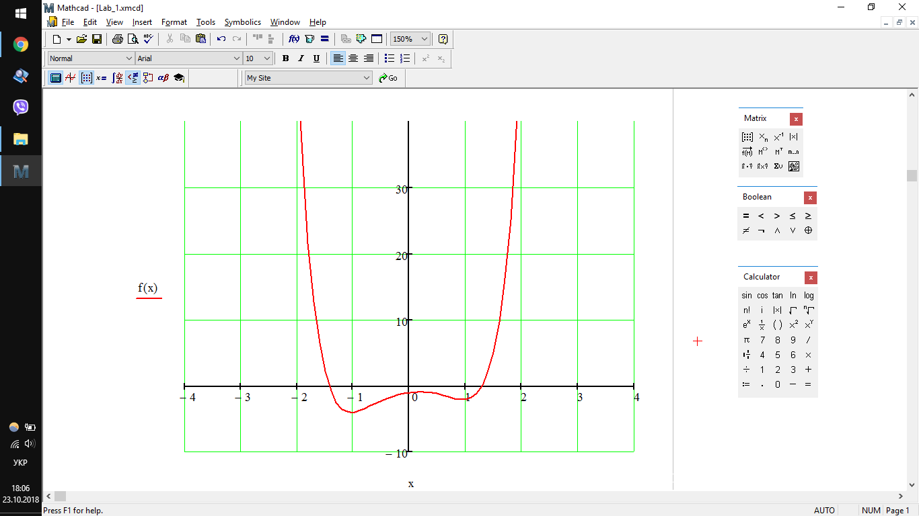

*Графік функції ${y=x}^{6}-3x^{2}+x-1$*

Від’ємний корінь $x_{1}^{-}$ на проміжку (-2;-1) та додатний корінь $x_{2}^{+}$ на проміжку (1;2) є простими однократними коренями, адже при переході через ці корені многочлен змінює знак а напрям опуклості графіка не змінюється. Разом з тим, графік многочлена ${y=x}^{6}-3x^{2}+x-1$ перетинає вісь абсцис двічі (кожна точка перетину відповідає відокремленому простому кореню), а коренів має бути рівно 6. Це означає, що решта 4 корені $x_{3} та x_{4}, x_{5} та x_{6}$– дві пари комплексно спряжених коренів.

**Висновок:** використовуючи поєднання трьох методів, ми отримали повну характеристику коренів даного рівняння: рівняння має 6 коренів, з них 2 дійсні прості – від’ємний $x_{1}^{-}∈(-2;-1)$ та додатний $x_{2}^{+}∈(1;2)$, і дві пари комплексно спряжених коренів $x_{3} та x_{4}, { x}_{5} та x_{6}$ з кільця $\frac{1}{4}≤\left|x_{3,4,5,6}\right|≤4$.

*Частина 2:* *Уточнення коренів*

На етапі відокремлення коренів даного рівняння з’ясувалось, що дійсні корені даного алгебраїчного рівняння знаходяться на відрізках [-2;-1] та [1;2]. Уточнимо корінь з відрізка [1;2].

1. ***Метод дихотомії (половинного ділення).*** Оцінимо мінімальну кількість ітерацій, необхідну для досягнення заданої точності.

$$n>\log_{2}\frac{b_{0}-a_{0}}{ε}-1.$$

Маємо:

$$n>\log_{2}\frac{2-1}{\frac{1}{1000}}-1=\log_{2}1000-1≈9.$$

Реалізуємо метод дихотомії. За початковий відрізок беремо

$${[a}_{0};b_{0}]=\left[1;2\right].$$

Тоді початковим наближенням шуканого кореня рівняння буде середина початкового відрізка (відрізка ізоляції кореня):

$$x^{*}≈x_{0}=\frac{a_{0}+b_{0}}{2}=\frac{1+2}{2}=1,5.$$

Точність наближення на даному кроці

$$b_{0}-a_{0}=2-1=1>ε=0.001,$$

отже, продовжуємо ітераційний процес. Точка $x_{0}$ ділить початковий відрізок на дві рівні частини. Для визначення наступного відрізка наближення з’ясуємо знаки функції $f\left(x\right)=x^{6}-3x^{2}+x-1$ у точках $x=1, x=1.5, x=2$:

$f\left(1\right)=1-3+1-1=-2<0, f\left(1.5\right)=5.140625>0, f\left(2\right)=53>0$*.*

Як бачимо, на кінцях відрізка [1.5;2] функція набуває значень одного знаку, а на кінцях відрізка [1;1.5] – значень різних знаків, тобто

$f\left(1\right)f\left(1.5\right)<0$,

отже, наступним відрізком наближення буде

$\left[a_{1};b_{1}\right]=[1;1.5]$.

Тоді наступним наближенням шуканого кореня рівняння буде середина відрізка $\left[a_{1};b_{1}\right]=[1;1.5]$:

$$x^{*}≈x_{1}=\frac{a_{1}+b_{1}}{2}=\frac{1+1,5}{2}=1,25.$$

Точність наближення на даному кроці

$$b_{1}-a_{1}=1.5-1=0.5>ε=0.001,$$

отже, продовжуємо ітераційний процес. Точка $x_{1}$ ділить відрізок $[a_{1};b_{1}]$ на дві рівні частини. Для визначення наступного відрізка наближення з’ясуємо знаки функції $f\left(x\right)=x^{6}-3x^{2}+x-1$ в точках $x=a_{1}=1, x=x_{1}=1.25, x=b_{1}=1.5$:

$f\left(1\right)=-2<0, f\left(1.25\right)=-0.622802734375<0, f\left(1.5\right)=5.140625>0$*.*

Як бачимо, на кінцях відрізка [1;1.25] функція набуває значень одного знаку, а на кінцях відрізка [1.25;1.5] – значень різних знаків, тобто

$f\left(1.25\right)f\left(1.5\right)<0$,

отже, наступним відрізком наближення буде

$\left[a_{2};b_{2}\right]=\left[1.25;1.5\right]$ і т.д.

Результати обчислень наведено у таблиці:

|  |  |  |  |  |  |  |  |  |
| --- | --- | --- | --- | --- | --- | --- | --- | --- |
| $$n$$ | $$a_{n}$$ | $$b_{n}$$ | $$x_{n}=\frac{a_{n}+b_{n}}{2}$$ | $$f(a_{n})$$ | $$f(b_{n})$$ | $$f(x_{n})$$ | $$b_{n}-a_{n}$$ | *Висновок* |
| 0 | 1 | 2 | 1.5 | -2 | 53 | 5.140625 | 1 | $$>ε$$ |
| 1 | 1 | 1.5 | 1.25 | -2 | 5.140625 | -0.6228 | 0.5 | $$>ε$$ |
| 2 | 1.25 | 1.5 | 1.375 | -0.6228 | 5.140625 | 1.461094 | 0.25 | $$>ε$$ |
| 3 | 1.25 | 1.375 | 1.3125 | -0.6228 | 1.461094 | 0.25659 | 0.125 | $$>ε$$ |
| 4 | 1.25 | 1.3125 | 1.28125 | -0.6228 | 0.25659 | -0.21968 | 0.0625 | $$>ε$$ |
| 5 | 1.28125 | 1.3125 | 1.296875 | -0.2197 | 0.2566 | 0.0088 | 0.03125 | $$>ε$$ |
| 6 | 1.28125 | 1.296875 | 1.2890625 | -0.2197 | 0.0088 | -0.1078 | 0.015625 | $$>ε$$ |
| 7 | 1.2890625 | 1.296875 | 1.29296875 | -0.1078 | 0.0088 | -0.0501 | 0.0078125 | $$>ε$$ |
| 8 | 1.29296875 | 1.296875 | 1.294921875 | -0.0501 | 0.0088 | -0.0208 | 0.0039063 | $$>ε$$ |
| 9 | 1.294921875 | 1.296875 | 1.295898438 | -0.0208 | 0.0088 | -0.00601 | 0.0019531 | $$>ε$$ |
| 10 | 1.295898438 | 1.296875 | **1.296386719** | -0.006 | 0.0088 | 0.0014 | **0.0009766** | $$<ε$$ |

Очевидно, задана точність досягається на одинадцятій ітерації – на відрізку $\left[a_{10};b_{10}\right]=[1.295898438;1.296875]$ маємо

$b_{10}-a_{10}=0.0009766<ε=0.001$,

а значить, шуканим наближенням буде середина відрізка $\left[a_{10};b_{10}\right]=[1.295898438;1.296875]$:

$$x^{*}≈x_{10}=\frac{a_{10}+b_{10}}{2}≈1,296386719.$$

1. ***Метод хорд.*** Визначимо нерухомий кінець хорд з умови

$f\left(x_{0}\right)*f"(x_{0})>0$*,*

де $x_{0}=a=1$ або $x_{0}=b=2$. Знайдемо похідні

$f^{'}\left(x\right)={\left(x^{6}-3x^{2}+x-1\right)}^{'}=6x^{5}-6x+1, f"(x)=(f'(x))'=(6x^{5}-6x+1)'=30x^{4}-6$*.*

Перевіримо виконання умови

$$f\left(x_{0}\right)*f"(x_{0})>0$$

у точці $x_{0}=a=1$

$f\left(1\right)*f"(1)=(1^{6}-3{*1}^{2}+1-1)(30{*1}^{4}-6)=-48<0$– не виконується;

у точці $x_{0}=b=2$

$f\left(2\right)*f"(2)=(2^{6}-3{*2}^{2}+2-1)(30{*2}^{4}-6)=25122>0$– виконується,

отже, нерухомим кінцем методу хорд у даному випадку буде точка $x_{0}=b=2$. Ця ж точка буде початковим наближенням шуканого кореня. Наступне наближення розраховуємо за формулою

$$x_{1}=b-f\left(b\right)*\frac{b-a}{f\left(b\right)-f\left(a\right)} ,$$

а подальші – за ітераційними формулами

$x_{n}=x_{n-1}-f\left(x_{n-1}\right)*\frac{x_{n-1}-x_{0}}{f\left(x_{n-1}\right)-f\left(x_{0}\right)}, n≥2$.

Маємо:

|  |  |  |  |  |
| --- | --- | --- | --- | --- |
|  |  |  |  | *Висновок* |
| 0 | 2 | 53 | --- | $$>ε$$ |
| 1 | 1,036364 | -1,94678 | 0,963636 | $$>ε$$ |
| 2 | 1,070505551 | -1,862451104 | 0,034141915 | $$>ε$$ |
| 3 | 1,1020597 | -1,74998964 | 0,031554149 | $$>ε$$ |
| 4 | 1,130760824 | -1,614722764 | 0,028701124 | $$>ε$$ |
| 5 | 1,156460493 | -1,463611969 | 0,025699669 | $$>ε$$ |
| 6 | 1,179129105 | -1,304285424 | 0,022668613 | $$>ε$$ |
| 7 | 1,198844859 | -1,144062838 | 0,019715754 | $$>ε$$ |
| 8 | 1,21577325 | -0,989187678 | 0,01692839 | $$>ε$$ |
| 9 | 1,23014182 | -0,84438259 | 0,01436857 | $$>ε$$ |
| 10 | 1,242214664 | -0,712732332 | 0,012072844 | $$>ε$$ |
| 11 | 1,252269973 | -0,595819413 | 0,010055309 | $$>ε$$ |
| 12 | 1,260582414 | -0,494006914 | 0,008312441 | $$>ε$$ |
| 13 | 1,267410793 | -0,406771657 | 0,00682838 | $$>ε$$ |
| 14 | 1,272990545 | -0,333019601 | 0,005579752 | $$>ε$$ |
| 15 | 1,277530104 | -0,271346866 | 0,004539559 | $$>ε$$ |
| 16 | 1,28121013 | -0,220234657 | 0,003680026 | $$>ε$$ |
| 17 | 1,284184609 | -0,178181806 | 0,002974478 | $$>ε$$ |
| 18 | 1,28658306 | -0,14378603 | 0,002398451 | $$>ε$$ |
| 19 | 1,288513284 | -0,115786855 | 0,001930224 | $$>ε$$ |
| 20 | 1,29006425 | -0,093082097 | 0,001550967 | $$>ε$$ |
| 21 | 1,2913089 | -0,074727457 | 0,00124465 | $$>ε$$ |
| 22 | **1,292306714** | -0,059926286 | **0,000997814** | $$<ε$$ |

Ітераційний процес завершено і наближене значення кореня

$$x^{*}≈x_{22}≈1,292306714$$

із заданою точністю досягнуте за 23 ітерації.

1. ***Метод Ньютона (дотичних).*** Нерухомим кінцем методу дотичних буде той самий, що й у методі хорд – $x_{0}=b=2$. Разом з тим, $x_{0}=b=2$– початкове наближення шуканого кореня рівняння. Подальші ітерації проводимо за формулами

$x_{n}=x_{n-1}-\frac{f\left(x_{n-1}\right)}{f^{'}\left(x_{n-1}\right)}, n≥1$*.*

Умова завершення ітераційного процесу

.

|  |  |  |  |  |  |
| --- | --- | --- | --- | --- | --- |
|  |  |  |  |  | *Висновок* |
| 0 | 2 | 53 | 181 | --- | $$>ε$$ |
| 1 | 1,70718232 | 16,71970823 | 77,76322066 | 0,29281768 | $$>ε$$ |
| 2 | 1,492174402 | 4,851110432 | 36,43327741 | 0,215007919 | $$>ε$$ |
| 3 | 1,359023865 | 1,118504688 | 20,66134372 | 0,133150536 | $$>ε$$ |
| 4 | 1,304888727 | 0,133432017 | 15,87029079 | 0,054135138 | $$>ε$$ |
| 5 | 1,296481067 | 0,002835875 | 15,19880876 | 0,00840766 | $$>ε$$ |
| 6 | **1,296294482** | 1,37068E-06 | 15,18411803 | **0,000186585** | $$<ε$$ |

Задана точність наближення досягнута за 7 ітерацій, наближене значення

$x^{*}≈x_{6}≈1,296294482$.

1. ***Комбінований метод.*** Нехай ${\underline{x}}_{n}$– наближення кореня $x^{*}$ з недостачею, а ${\overline{x}}_{n}$– з надлишком. Тоді

$$a<{\underline{x}}_{n}≤x^{*}≤{\overline{x}}_{n}<b$$

для кожного номера $n=0,1,2,…$.

Визначимо, котрий з методів дає значення з надлишком, а який – з недостачею. Для цього визначимо знак добутку $f'(x)f"(x)$ на відрізку [a; b] = [1; 2].

На відрізку [a; b] = [1; 2] функція ${f(x)=x}^{6}-3x^{2}+x-1$ зростає (тобто $f^{'}\left(x\right)>0$ на [a; b] = [1; 2]) і опукла вниз (тобто $f"\left(x\right)>0$ на [a; b] = [1; 2]), а значить,

$f^{'}\left(x\right)f"(x)>0 на [a; b] = [1; 2]$*.*

Це означає, що метод хорд дає наближене значення кореня з недостачею, а дотичних – з надлишком й ітерації проводяться з формулами

$${\underline{x}}_{0}=a=1, {\overline{x}}_{0}=b=2,$$

$${\overline{x}}_{n}={\overline{x}}_{n-1}-\frac{f\left({\overline{x}}_{n-1}\right)}{f^{'}\left({\overline{x}}_{n-1}\right)}, {\underline{x}}_{n}={\underline{x}}_{n-1}-f\left({\underline{x}}_{n-1}\right)*\frac{{\overline{x}}_{n-1}-{\underline{x}}_{n-1}}{f\left({\overline{x}}_{n-1}\right)-f\left({\underline{x}}_{n-1}\right)}, n≥1.$$

Наближене значення кореня

$$x^{*}≈x_{n}=\frac{{\underline{x}}_{n}+{\overline{x}}_{n}}{2},$$

а умова завершення ітераційного процесу

.

|  |  |  |  |  |  |  |  |  |
| --- | --- | --- | --- | --- | --- | --- | --- | --- |
|  |  |  |  |  |  |  |  | *Висновок* |
| 0 | 1 | 2 | 1,5 | -2 | 53 | 181 | 1 | $$>ε$$ |
| 1 | 1,036363636 | 1,70718232 | 1,371772978 | -1,946780301 | 16,71970823 | 77,7632 | 0,670819 | $$>ε$$ |
| 2 | 1,106325193 | 1,492174402 | 1,299249797 | -1,731973982 | 4,851110432 | 36,4333 | 0,38585 | $$>ε$$ |
| 3 | 1,207840038 | 1,359023865 | 1,283431951 | -1,063828917 | 1,118504688 | 20,6613 | 0,151184 | $$>ε$$ |
| 4 | 1,281538086 | 1,304888727 | 1,293213407 | -0,215630653 | 0,133432017 | 15,8703 | 0,023351 | $$>ε$$ |
| 5 | 1,295962757 | 1,296481067 | **1,296221912** | -0,005031251 | 0,002835875 | 15,1988 | **0,00051831** | $$<ε$$ |

Задана точність наближення досягнута за 6 ітерацій.

$x^{*}≈x_{5}=\frac{{\underline{x}}_{5}+{\overline{x}}_{5}}{2}=1,296221912$.

1. ***Метод простої ітерації.*** Подамо вихідне рівняння $x^{6}-3x^{2}+x-1=0$ вигляду $f\left(x\right)=0$ у вигляді

$$x-λf(x)=φ(x)$$

так, щоб виконувалась достатня умова збіжності методу простих ітерацій

$|φ'(x)|≤q<1$.

Тут $λ=\frac{2}{m+M}$, де $m та M$ відповідно мінімальне та максимальне значення $f'(x)$.

Отримуємо

$$q=\frac{M-m}{M+m};$$

$$f^{'}\left(x\right)=6x^{5}-6x+1;$$

$$f"(x)=30x^{4}-6;$$

$$m=f^{'}\left(1\right)=1;$$

$$M=f^{'}\left(2\right)=192-12+1=181;$$

$$λ=\frac{2}{182}=\frac{1}{91};$$

$$q=\frac{90}{91};$$

$$φ\left(x\right)=x-\frac{1}{91}\left(x^{6}-3x^{2}+x-1\right);$$

Умова завершення ітераційного процесу

$\left|x_{n}-x_{n-1}\right|<ε$.

Ітерації обчислюються за формулою

$x_{n}=φ\left(x_{n-1}\right) , n≥1$,

а $x_{0}$– деяке початкове наближення (точка з відрізка [a; b]).

Нехай $x_{0}=1$. Тоді

|  |  |  |  |
| --- | --- | --- | --- |
|  |  |  | *Висновок* |
| 0 | 1 | --- | $$>ε$$ |
| 1 | 1,021978022 | 0,021978022 | $$>ε$$ |
| 2 | 1,043648459 | 0,021670437 | $$>ε$$ |
| 3 | 1,064876708 | 0,02122825 | $$>ε$$ |
| 4 | 1,085523757 | 0,020647049 | $$>ε$$ |
| 5 | 1,105450825 | 0,019927068 | $$>ε$$ |
| 6 | 1,124524718 | 0,019073893 | $$>ε$$ |
| 7 | 1,142623506 | 0,018098788 | $$>ε$$ |
| 8 | 1,159642037 | 0,017018532 | $$>ε$$ |
| 9 | 1,175496743 | 0,015854705 | $$>ε$$ |
| 10 | 1,190129208 | 0,014632465 | $$>ε$$ |
| 11 | 1,203508131 | 0,013378923 | $$>ε$$ |
| 12 | 1,215629482 | 0,012121351 | $$>ε$$ |
| 13 | 1,226514903 | 0,010885422 | $$>ε$$ |
| 14 | 1,236208637 | 0,009693734 | $$>ε$$ |
| 15 | 1,244773396 | 0,008564759 | $$>ε$$ |
| 16 | 1,252285692 | 0,007512296 | $$>ε$$ |
| 17 | 1,258831091 | 0,006545399 | $$>ε$$ |
| 18 | 1,264499813 | 0,005668721 | $$>ε$$ |
| 19 | 1,269382925 | 0,004883113 | $$>ε$$ |
| 20 | 1,273569306 | 0,004186381 | $$>ε$$ |
| 21 | 1,277143379 | 0,003574073 | $$>ε$$ |
| 22 | 1,280183597 | 0,003040217 | $$>ε$$ |
| 23 | 1,282761549 | 0,002577952 | $$>ε$$ |
| 24 | 1,284941592 | 0,002180043 | $$>ε$$ |
| 25 | 1,286780857 | 0,001839266 | $$>ε$$ |
| 26 | 1,288329538 | 0,001548681 | $$>ε$$ |
| 27 | 1,289631346 | 0,001301808 | $$>ε$$ |
| 28 | 1,290724071 | 0,001092726 | $$>ε$$ |
| 29 | **1,291640189** | **0,000916118** | $$<ε$$ |

Таким чином, задана точність наближення досягнута на 30-ій ітерації і

$x^{*}≈x_{29}=1,291640189$*.*

Заповнимо зведену порівняльну таблицю:

|  |  |  |  |
| --- | --- | --- | --- |
| *№* | *Метод* | *Отримане наближене значення кореня $$x^{*}≈$$* | *Кількість ітерацій* |
| 1 | Дихотомії  (половинного ділення) | 1.296386719 | 11 |
| 2 | Хорд | 1,292306714 | 23 |
| 3 | Ньютона (дотичних) | 1,296294482 | 7 |
| 4 | Комбінований | 1,296221912 | 6 |
| 5 | Простої ітерації | 1,291640189 | 30 |

Виконаємо перевірку з використанням функції **polyroots** з пакету **MathCad**. Для цього створимо вектор-стовпець *v* коефіцієнтів функції ${f(x)=x}^{6}-3x^{2}+x-1$ (починаючи від $a_{0}$ і завершуючи $a_{6}$) і викличемо функцію **polyroots(** *v* **)**.

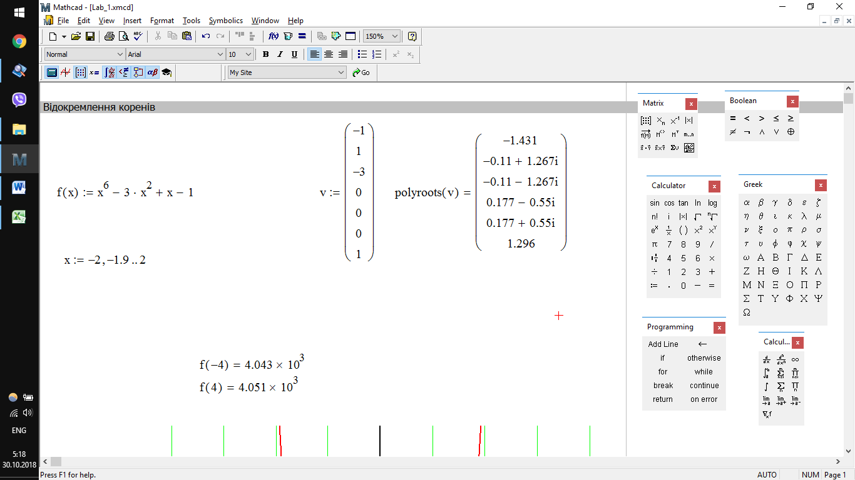

***Висновки:*** найшвидше задану точність наближення досягнуто з допомогою комбінованого методу (6 ітерацій); найдовший процес – метод простої ітерації (30 ітерацій).